МКОУ «Шуньгская СОШ»
Медвежьегорский район р.Карелия

Разработка урока
Обобщающий урок по теме «Четырёхугольники»
8 класс
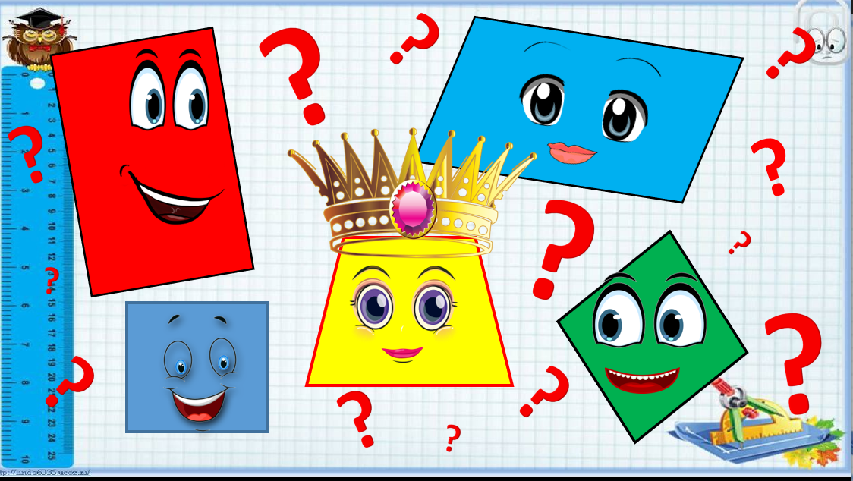

Подготовила и провела
учитель математики
высшей категории
МКОУ «Шуньгская СОШ»
Воронцова Валентина Александровна

2021
Д.Шуньга

Обобщающий урок по теме «Четырёхугольники» 8 класс.
Урок-драматизация.
Цели: обобщить и систематизировать знания учащихся по теме «Четырёхугольники» за 8 класс. Способствовать развитию наблюдательности, умения анализировать, сравнивать, делать выводы; побуждать обучающихся к самоконтролю, взаимоконтролю, вызывать у них потребность в обосновании своих высказываний.

Задачи:
- Обучающие:
- Обобщение и систематизация теоретические знания по изученному разделу.
- закрепление основных понятий базового и развивающего уровня
2. Развивающие:
- развитие мыслительной деятельности
- развитие творческих способностей
- развитие логического мышления
- развитие умения самостоятельно работать с дополнительной литературой
- развитие грамотной матеиатической речи
3. Воспитательные:
- воспитание интеллектуально развитой личности
- воспитание познавательной активности
- воспитание положительной мотивации к изучению предмета через исторический и познавательные материалы
4. Психологический аспект: развитие внимания, памяти, мышления, любознательности, создание психологического комфорта
Тип урока: урок обобщения и систематизация знаний учащихся
Методы организации деятельности:
- Инструктаж с элементами беседы.
- Использование наглядного материала (презентация)
- Использование раздаточного материала
Формы организации педагогической деятельности:
- Коллективная репродуктивная деятельность ( беседа, поиск ответа на вопросы)
- Практическая работа.
- Самостоятельная работа.
Используемые педагогические технологии (элементы):
- Здоровьеберегающие (физкультминуты, чередование видов деятельности в течение урока)
- Предметно-ориентированные (практическая работа)
- Информационные (использование ИКТ)
- Личностно- ориентированные (самостоятельная работа, творческая домашняя работа)
- Технология критического мышления (умение выдвигать гипотезы, самостоятельные работы на самооценку)
Методы, использованные на уроке:
- Коммуникативные
- Наглядные
- Использование ИКТ
- Информационно-развивающие
- Индивидуальный и дифференцированный подход
- Репродуктивные
Планируемые результаты:
Личностные:
- формирование ответственного отношения к учению
- формирование коммуникативной компетенции в общении и сотрудничестве с учащимися и учителем
Межпредметные:
- умение определять понятия, создавать обобщения
- умение применять знания на практике
- развитие памяти , внимания, наблюдательности
- развитие мотивации через эмоциональное удовлетворение от открытий
Предметные:
- обобщить знания о четырёхугольниках
Ход урока
Организационный момент: Здравствуйте, ребята, сегодня у нас необычный урок. Вы, хоть уже и не малыши, но тоже, наверняка, любите сказки. И сегодня нас ждёт сказка. А сказка, как известно, всегда чему-нибудь, но учит нас. Давайте мы внимательно прослушаем её и подумаем, чему она нас может научить. Готовы? Тогда , вперёд! Погрузимся с вами в жизнь волшебной страны Геометрии.
Основная часть:
Ведущий: Жил-был в стране Геометрии король Параллелограмм. Была у него одна-единственная дочь, прекрасная Трапеция. Была она очень капризная, своевольная. Совсем не похожа на своего отца.
Параллелограмм всегда считал, что своеволием дочь обязана своему воспитанию, не очень хорошему. Ведь, генетические задатки у неё отличные, она же получила их от него.
Вопрос: кто скажет, чем похожи параллелограмм и трапеция?
Ответ: обе фигуры – четырёхугольники, 4 угла, 4 стороны.
Пришло время выдавать дочь замуж. Король постарел, ему нужен был молодой помощник. А в лице своего зятя он хотел видеть мудрого, умного и смелого правителя для своей страны.
Много было желающих завоевать сердце капризной принцессы Трапеции, да только она не смогла выбрать достойного. Одни ей казались слишком круглыми и неустойчивыми (круги), другие – острые и угловатые (треугольники).
А ведь Трапеция очень гордилась свойством своей средней линии и хотела, чтобы её будущий муж не только знал её свойства, но и принимал во внимание её особенности.
Вопрос: что это такое «Средняя линия трапеции»?
Ответ: отрезок, соединяющий середины боковых сторон .
Вопрос: кто может сформулировать свойства средней линии трапеции?
Ответ: средняя линия трапеции параллельна её основаниям и равна их полусумме.
Правильно. Молодцы! Давайте дальше слушать сказку.
Осталось только три принца, которые приехали позже всех просить руки Трапеции: Ромб, Квадрат и Прямоугольник.
Они даже чем-то были похожи друг на друга.
Вопрос: что общего у ромба, квадрата и прямоугольника?
Ответ: все они четырёхугольники, у всех по 4 угла, по 4 стороны. Все они являются параллелограммами и обладают их свойствами.
Пригласил король Параллелограмм принцев в тронный зал, где с ними должна была познакомится Трапеция. Первым вошёл Прямоугольник.
Прямоугольник ( 1-й ученик): (поклонившись королю и принцессе). Ваше Величество, Король Параллелограмм! Я Ваш дальний родственник. Вероятно, поэтому, мы с Вами похожи. Я внимательно ознакомился с родословной и считаю, что хоть свойств у меня не меньше, Вы охватываете более обширный круг фигур. Но мои диагонали, так же, как и Ваши, подчиняются одной и той же теореме.
Параллелограмм (2-й ученик): Какой?
Прямоугольник ( 1-й ученик): Диагонали пересекаются и в точке пересечения делятся пополам. Но для моих диагоналей должно выполняться ещё одно условие, из-за которого я не могу быть столь гибким, как все.
Параллелограмм (2-й ученик): Вы можете сформулировать это условие?
Прямоугольник ( 1-й ученик): Мои диагонали равны, мои углы тоже мешают мне быть гибкими. Они у меня все прямые. Я прекрасно знаю все свои достоинства и недостатки и поэтому прошу прекрасную Трапецию быть ко мне снисходительной.
Параллелограмм (2-й ученик): Для решения многих вопросов Ваша прямолинейность может быть похвальна, но в политике всегда нужна гибкость. Я думаю, что моя дочь по достоинству оценит Вашу прямолинейность.
Ведущий: В тронный зал пригласили Ромба. Ромб очень волновался, и от этого его углы временами менялись.
Вопрос: Почему?
Ответ: Ромб, как и параллелограмм, является подвижной фигурой, в которой, не изменяя сторон, можно менять углы, а, следовательно, и внешний вид.
Ромб (3-й ученик): (кланяясь королю и принцессе) Ваше Высочество, Вы, вероятно, заметили, что я очень похож на Вас?
Параллелограмм (2-й ученик): чем же Вы на меня похожи, дорогой принц?
Ромб (3-й ученик): Во-первых, мои противолежащие углы равны. Во-вторых, мои диагонали пересекаются и в точке пересечения делятся пополам.
Параллелограмм (2-й ученик): Верно. Но этими же свойствами с нами поделился и Прямоугольник.
Ромб (3-й ученик): Да, это верно. Но у меня есть ещё одно свойство, которое выполняется в любом случае, как бы я не изменял градусную меру своих углов.
Параллелограмм (2-й ученик): Какое же это свойство?
Ромб (3-й ученик): Мои диагонали пересекаются под прямым углом и являются биссектрисами моих углов.
Параллелограмм (2-й ученик): Да, это очень интересное свойство, но Вы говорили, что оно не изменяет Вашей гибкости?
Ромб (3-й ученик): Это верно. Я очень подвижная фигура.
Из проволоки делается модель ромба и демонстрируется подвижность ромба.
Параллелограмм (2-й ученик): (обращаясь к дочери) Думаю, дорогая, ты сможешь по достоинству оценить прекрасного принца.
Ведущий: в тронный зал пригласили и третьего принца, Квадрата. Он вошёл очень медленно и величаво, с достоинством неся свою голову. Квадрат очень гордился тем, что у него больше всего свойств., хотя Прямоугольник считал их ограничением их свобод.
Квадрат (4-й ученик): (поклонившись королю и принцессе) Ваше Величество! Хоть я и преклоняюсь перед Вашими достоинствами, я не могу забыть и о своих свойствах.
Параллелограмм (2-й ученик): Это очень похвально, принц, что ты придерживаешься своих правил. Можешь ли ты поделиться с нами своими свойствами?
Квадрат (4-й ученик): Я могу их перечислить. Мои стороны равны и углы прямые. Диагонали у меня тоже равны, пересекаются под прямым углом и являются биссектрисами моих углов. Мои диагонали являются осями симметрии. Хотя я здесь не слышал о симметрии, думаю, что некоторые из вас имеют об этом понятие. У меня ещё есть две оси симметрии, которые делят мои стороны пополам и перпендикулярны сторонам. И вообще, я фигура исключительная! В меня можно вписать окружность и описать окружность вокруг меня.
Параллелограмм (2-й ученик): Вы, принц, действительно, фигура исключительная. Я даже заметил, что Вы совершенно не обладаете скромностью! Вы удачно вспомнили о симметрии. К сожалению, у меня нет осей симметрии. Зато есть центр симметрии. Думаю, что мои уважаемые гости тоже могут что-то сказать по поводу симметрии.
Прямоугольник (1-й ученик): у меня есть и центр симметрии и даже две оси симметрии. Я не подумал, что это так важно.
Ромб (3-й ученик): у меня тоже есть центр симметрии, а мои диагонали являются моими осями симметрии. Мы ведь с вами дальние родственники, и поэтому у нас много общих свойств.
Параллелограмм (2-й ученик): (обращаясь к дочери) Дорогая и любимая моя дочь! Тебе решать, кто будет твоим мужем. Я стар и хочу отойти от дел.
Ведущая: Трапеция думала недолго.
Трапеция (5-й ученик): Я считаю, что Прямоугольник с его прямолинейностью может быть военным министром. Ромб с его тактом и гибкостью – дипломатом. Квадрат со своей красотой и исключительностью – министром культуры. А государством я буду управлять сама.
Ведущий: Подумал Параллелограмм и решил, что дочь, вероятно, права. Ведь она приняла очень мудрое решение. На том они и порешили.
Заключительная часть: Подведение итогов. Рефлексия.
Понравилась ли Вам сказка? Что мы вспомнили о четырёхугольниках? - ответы детей, проговаривание основных моментов.
- Если было интересно на уроке, улыбнитесь и нарисуйте ромб
- Если было скучно и неинтересно вам- покажите параллелограмм
- Если хотите ещё таких уроков – похлопайте
- Если больше ничего не хочется – топните.

